Energiesparen im Homeoffice

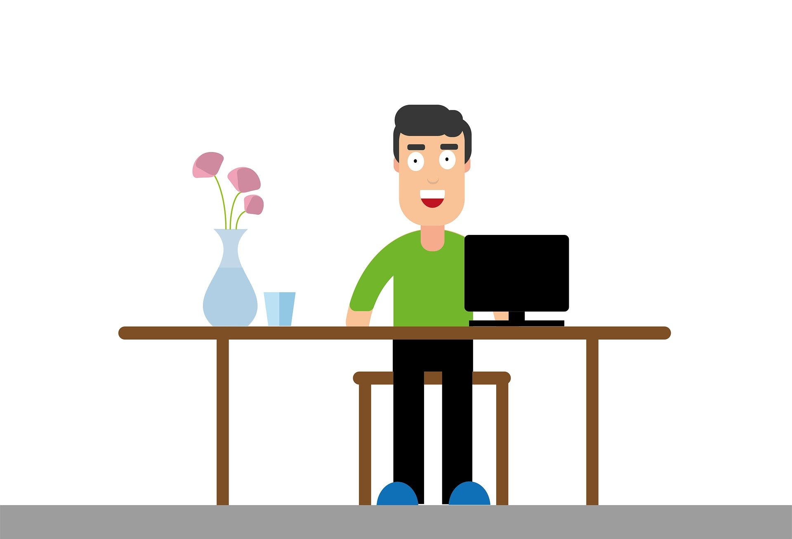
© Pixabay

Sollte die Anschaffung eines neuen Computers notwendig sein, ist zu bedenken, dass ein PC mehr Energie verbraucht als ein Laptop. Für ein besseres Arbeiten über einen längeren Zeitraum kann ein größerer Bildschirm angeschlossen werden. Während Arbeitspausen sollte der Bildschirm abgeschaltet werden. Die Energiesparoptionen des Rechners sollte man so einstellen, dass der Bildschirm bei längeren Ruhepausen automatisch abgeschaltet wird und der Rechner in den Stadby-Modus geht. Am Ende eines Arbeitstages wird der Rechner ganz heruntergefahren und vom Stromnetz getrennt, entweder durch einen schaltbaren Stecker oder das Kabel aus der Steckdose ziehen.

